Veröffentlichungen
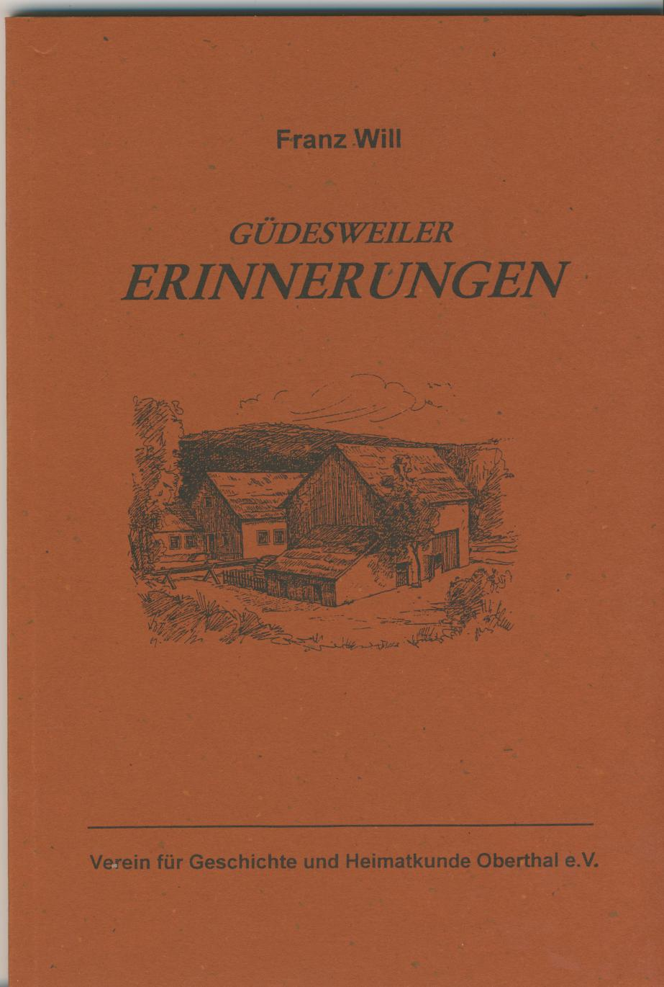
Vorwort
Auf Vorder- und Rückseite von 119 grünen Karteikarten im Format DIN A6 hat Franz Will, geboren am 24.2.1907 in Güdesweiler, seine Erinnerungen niedergeschrieben. Begonnen hat er damit am 15.10.1986; das Datum der Beendigung hat er nicht festgehalten, doch muß er die Niederschrift vor Herbst 1989 abgeschlossen haben.
Franz Will hat keine Biographie geschrieben. Nicht das eigene Leben hält er für bedeutsam und berichtenswert; vielmehr will er, aus dem Empfinden heraus, daß mit seiner Generation ein Zeitabschnitt zu Ende geht und die Kenntnis der damaligen Lebensumstände verloren zu gehen droht, überliefern, "wie es früher war". Von seinem Leben erzählt er nur, so weit es nötig ist, seine Zeugenschaft zu belegen. Und so erzählt er von der Wasserversorgung in Güdesweiler, vom Schmuggel zur "Franzosenzeit", von der harten Arbeit der Kinder in der Landwirtschaft, von inzwischen ausgestorbenen Handwerken, vom Häuserbauen in Gemeinschaftsarbeit, von den Musikanten nach dem ersten Weltkrieg und vom Feiern an Kirmes und Hochzeit, von der Seilbahn vom Feldspatbruch nach Oberthai und von den Bezeichnungen für die Teile eines Kuhwagens. Und immer wieder von den beiden Kriegen, die so tief und hart in das Leben der Menschen eingegriffen haben! Die `große Geschichte" bleibt im Hintergrund stets gegenwärtig. Die Erinnerungen aber bewahren die Geschichte des Alltags, des Überlebens in schwerer Zeit. Und dafür haben wir Franz Will zu danken.
Die Bearbeitung hat sich auf das Allernotwendigste beschränkt, insbesondere auf Vereinheitlichung von Rechtschreibung und Zeichensetzung. Persönliche Sprechweise und regionale Spracheigentümlichkeiten wurden sorgfältig bewahrt. Kürzungen und Auslassungen wurden nicht vorgenommen, Angaben und Daten nicht überprüft.

Das Buch ist leider ncht mehr erhältlich.
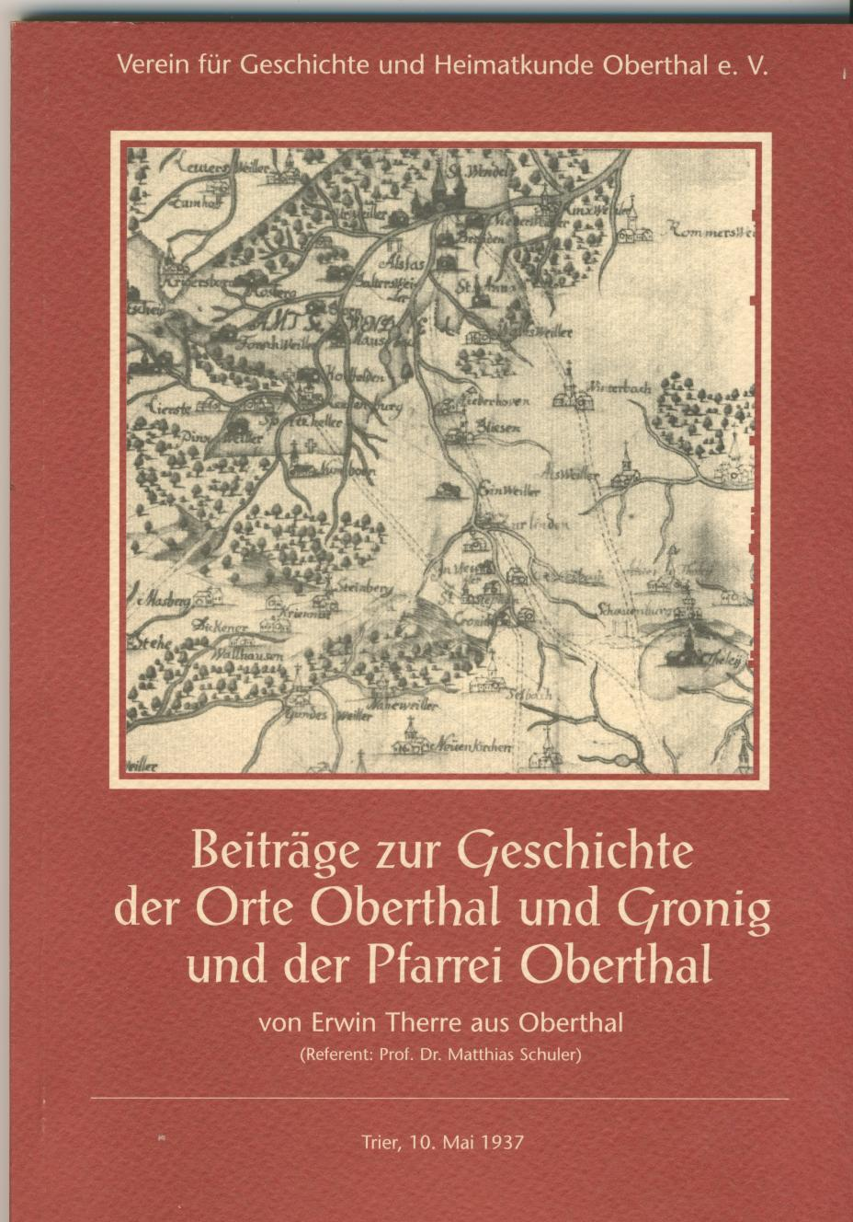
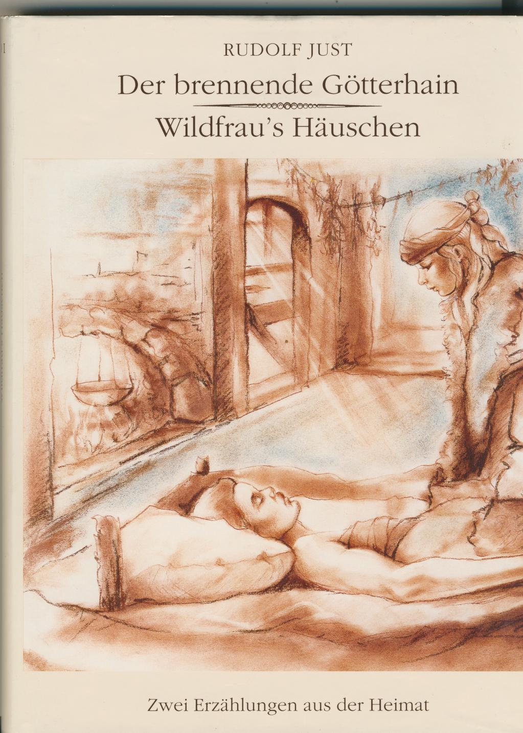Vorwort des Herausgebers
Im Jahre 1937 verfaßte der Theologiestudent Erwin Therre aus Oberthal eine wissenschaftliche Arbeit zum Thema "Geschichte der Orte Oberthal und Gronig und der Pfarrei Oberthal".
Er widmete sich in seinem Werk neben der weltlichen Geschichte besonders der Kirchengeschichte der beiden Orte. Diese nimmt auch den größeren Raum in seiner Arbeit ein. Sie stellt bis heute den einzigen umfassenden heimatkundlichen Beitrag zur Geschichte Gronigs und Oberthais dar.
Es muß wohl seine große Heimatverbundenheit gewesen sein, die ihm die Kraft und Zuversicht gab, die unter Prof. Dr. Matthias Schuler in Trier begonnene Arbeit trotz aller Mühen glücklich zu beenden.
Wer sich mit der Erforschung und Beschreibung von Geschichte befaßt, kann ermessen, welche besondere Leistung der Autor damals erbringen mußte. Ich möchte hier nur das zeitraubende Quellenstudium in den verschiedenen Archiven nennen. Wieviel Mühe mag es gekostet haben, weil die Verkehrsverbindungen sehr schlecht und moderne Hilfsmittel wie Datenübermittlung und Kopiergeräte noch unbekannt waren?
Sicherlich könnte einiges, was dem damaligen Wissensstand entsprach, heute berichtigt oder überarbeitet werden. Der Herausgeber hat jedoch darauf verzichtet und den Originaltext weitestgehend übernommen.
Vielleicht wäre es eine lohnende Aufgabe, auf der Grundlage von Erwin Therres Arbeit die Heimatgeschichte neu zu erforschen. So lange dies aber nicht geschehen ist, gibt uns seine Arbeit den einzigen umfassenden Einblick in die Vergangenheit unserer beiden Dörfer.
Erwin Therre hat freundlicherweise seine Chronik dem Verein für Geschichte und Heimatkunde e.V. kostenlos zum Nachdrucken überlassen, und wir können sie einem größeren Kreis von heimatkundlich Interessierten zugänglich machen.
Dafür möchten wir uns bei ihm ganz herzlich bedanken.
Karl Heinz Klein

Das Buch ist leider nicht mehr lieferbar.

